LG 화학 1동 자동창고
작업정보 판넬 [완료처리]
시험 안내서
시뮬레이터에서 네 구간을 손으로 재현하는 법

ECS Renewal | 작성일 2026-10-14 | Ver 1.0

문서 이력
버전 | 일자 | 작성 | 내용
1.0 | 2026-10-14 | LGLS ECS Renewal | 최초 작성 - 시뮬레이터 자동 시험 결과와 시험 안내

1. 준비
- 체인을 순서대로 올린다 : EQP_SIM → WCS_TASK_CV → IO_TASK → HOST_SIM → HOST_TASK. HOST_SIM 이 첫 상태보고를 받은 뒤 [시작].
- Client 는 EXE_NEWUI\WCS_CLIENT\Ecs.exe (또는 EcsMain.exe) 로 띄운다.
- EQP_SIM 입고대에 화물이 없으면 "CV#11 / 24 입고대 / CV#15 파렛트 투입" 단추로 넣는다. HOST_SIM 이 입고 뒤 출고를 자동으로 낸다.
- EQP_SIM 위쪽 "완료처리 시험:" 줄의 체크박스 ①~④ 가 설비를 멈추는 스위치다. ②③④ 는 다음 1건에만 걸리고 적용되면 스스로 꺼진다. ① 은 상황 A(횟수 0)와 같아 [고장 해제·수동 인수] 로 푼다.
- 파일로도 할 수 있다 : SIM\EQP_SIM\bin\Debug\Data\sim_cmd.txt 에 한 줄 "STOP 2" 처럼 쓰고 저장(1초 안에 읽고 지움, 결과는 sim_cmd.log). SPAWN 104 (번호 없는 화물 생성) / REMOVE 103 (화물 제거) / RELEASE (고장 해제) 도 된다.

2. 구간별 절차

2.1 S/C (크레인) 구간
순서 | 할 일 | 보이는 것
1 | EQP_SIM 에서 "① 크레인 하역 Ack 유실 (1호기 출고)" 체크 | EQP_SIM 상태줄에 "시험정지 1 ... 켬 (다음 1건)"
2 | 다음 1호기 출고가 그 구간에 올 때까지 기다린다 (HOST_SIM 자동 발행, 1~3분) | 1호기가 출고 화물을 통로 H/S(104)에 내려놓은 뒤 하역완료 Ack 를 받지 못해 RUN 인 채 정지. 작업은 25(SC 구동중), 크레인 칸에 출고색과 작업번호가 남고, 104 에는 화물 감지만 있고 작업번호는 없음.
3 | 작업을 고르고 [완료처리]. 단계표의 진행중 줄(S/C)이 대상. 확인창 2개 - "구간을 완료 처리하시겠습니까? [25 -> 29]" 와 "설비가 RUN 상태입니다. 화물을 이미 내려놓은 것이 확실합니까?" | 확인창
4 | 결과 확인 | 작업 25 → 29, 크레인에 물린 지시 해제(크레인 색·번호 사라짐). IO_TASK 가 104 의 화물에 작업번호를 찍고 16(통로 C/V 구동중)으로 넘김. 벨트는 크레인 핸드셰이크가 풀릴 때까지(지상반 리셋, 시뮬은 [고장 해제·수동 인수]) 기다린 뒤 103 으로 옮김.
5 | EQP_SIM [고장 해제·수동 인수] 를 눌러 크레인 핸드셰이크를 푼다 (현장의 지상반 리셋) | 벨트가 103 으로 옮기고 RGV 가 가져감

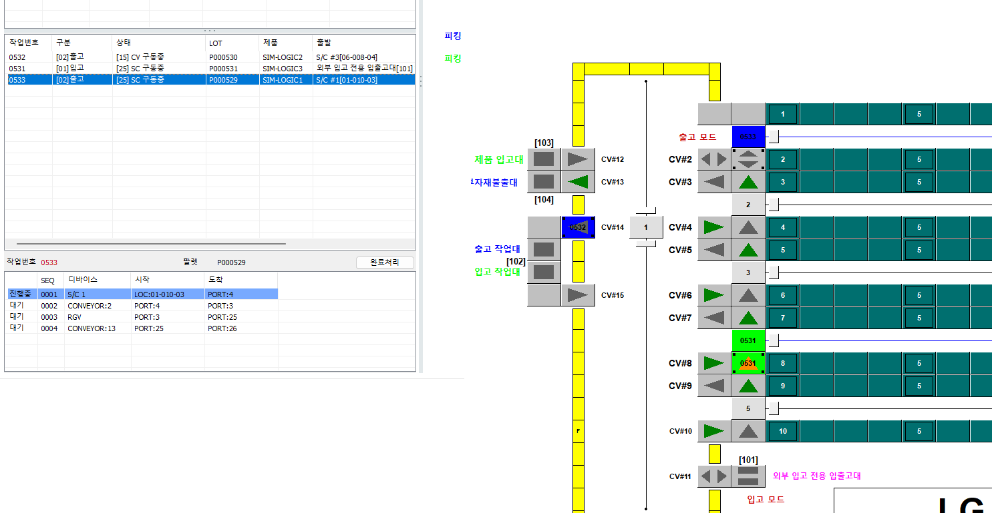
S/C (크레인) 구간 - 멈춤 상태 예

2.2 통로 C/V 구간
순서 | 할 일 | 보이는 것
1 | EQP_SIM 에서 "② 통로 C/V 번호 소실" 체크 | EQP_SIM 상태줄에 "시험정지 2 ... 켬 (다음 1건)"
2 | 다음 1호기 출고가 그 구간에 올 때까지 기다린다 (HOST_SIM 자동 발행, 1~3분) | 크레인 하역 뒤 통로 벨트가 화물을 RGV 픽업 칸(홀수)으로 옮겼는데 작업번호가 함께 오지 않음. 작업은 16(통로 C/V 구동중), 픽업 칸에 화물 감지만 있음. IO_TASK 는 픽업 칸의 번호를 보고 RGV 를 내므로 여기서 멈춤.
3 | 작업을 고르고 단계표에서 통로 C/V 줄(SEQ 0002)을 고른 뒤 [완료처리]. 확인창 "[16 -> 15]" 다음에 "픽업 칸에 화물은 있는데 작업번호가 없습니다. 기록할까요?" 가 뜨면 [예]. | 확인창
4 | 결과 확인 | 작업 16 → 15, 픽업 칸에 작업번호가 기록됨(지도의 그 칸에 번호가 나타남). IO_TASK 가 RGV 지시(30/35)를 냄.
5 | 별도 조치 없음 (스위치는 스스로 꺼짐) | 다음 구간 자동 진행

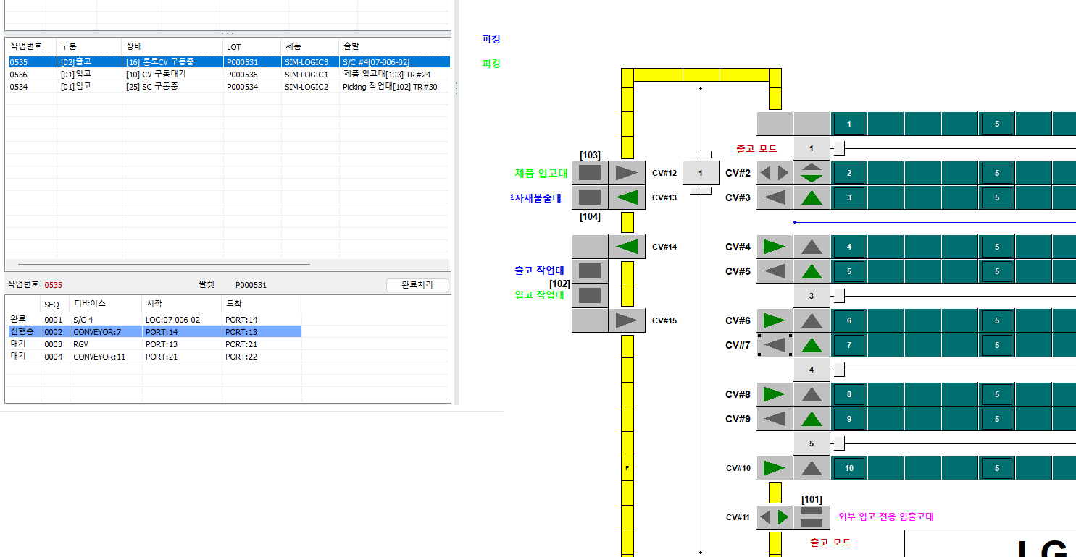
통로 C/V 구간 - 멈춤 상태 예

2.3 RGV 구간
순서 | 할 일 | 보이는 것
1 | EQP_SIM 에서 "③ RGV 하역 완료 보고 유실" 체크 | EQP_SIM 상태줄에 "시험정지 3 ... 켬 (다음 1건)"
2 | 다음 1호기 출고가 그 구간에 올 때까지 기다린다 (HOST_SIM 자동 발행, 1~3분) | RGV 가 출고 화물을 작업대 하역 칸에 내려놓았으나 완료 보고를 올리지 않음. 작업은 35(RGV 구동중), RTV 는 IDLE 이고 차상 데이터 없음, 하역 칸에는 화물 감지만 있음(번호는 ECS 가 써야 함).
3 | 작업을 고르고 [완료처리]. 진행중 줄(RGV)이 대상. 확인창 "[35 -> 39]". | 확인창
4 | 결과 확인 | 작업 35 → 39, RTV 에 물린 지시·완료신호 해제, 통로 트랙 = RGV 도착 칸. IO_TASK 가 도착 칸의 화물에 작업번호를 찍고 15 로 넘기면 벨트가 출고대로 옮김.
5 | 별도 조치 없음 (스위치는 스스로 꺼짐) | 다음 구간 자동 진행

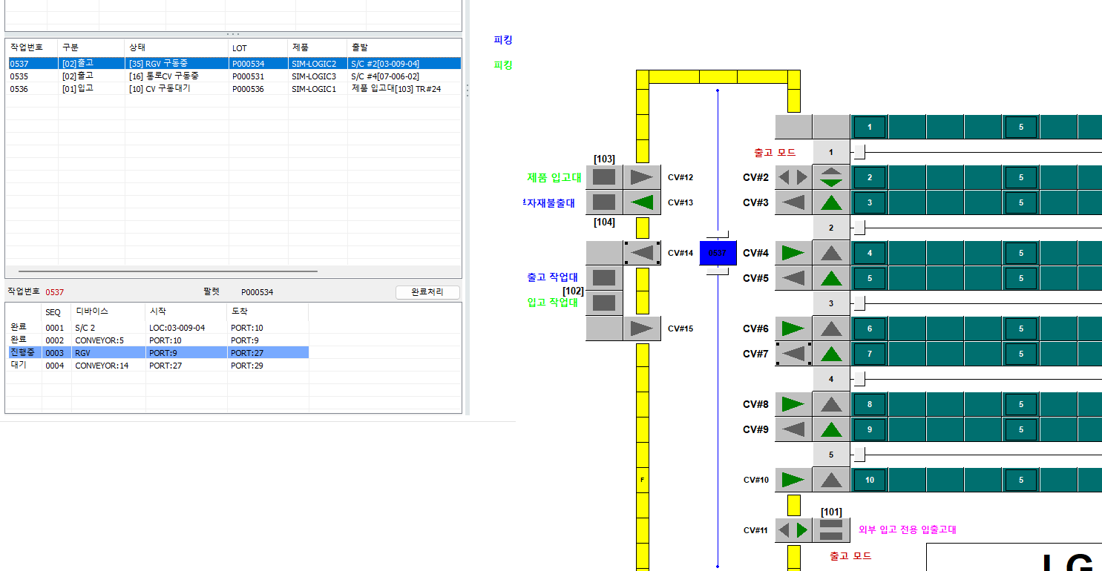
RGV 구간 - 멈춤 상태 예

2.4 작업대 C/V (출고대) 구간
순서 | 할 일 | 보이는 것
1 | EQP_SIM 에서 "④ 출고대 도착 번호 소실 (신호 없음)" 체크 | EQP_SIM 상태줄에 "시험정지 4 ... 켬 (다음 1건)"
2 | 다음 1호기 출고가 그 구간에 올 때까지 기다린다 (HOST_SIM 자동 발행, 1~3분) | 화물이 출고대에 들어섰는데 작업번호가 함께 오지 않음. 번호가 없어 출고대 도착 신호도 서지 않고 IO_TASK 의 실도착 판정(출고대에 그 작업번호의 화물)도 되지 않아 작업은 15(CV 구동중)로 남음. 지게차도 번호 없는 화물은 빼 가지 않음.
3 | 작업을 고르고 [완료처리]. 진행중 줄(작업대 C/V)이 대상. 확인창 "[15 -> 19]" 다음에 "출고대에 화물은 있는데 작업번호가 없습니다. 기록할까요?" 가 뜨면 [예]. | 확인창
4 | 결과 확인 | 작업 15 → 19 → HOST_TASK 가 완료(F) 보고 → 09 → 목록에서 사라짐. 출고대 화물에 번호가 기록되어 지게차 반출.
5 | 별도 조치 없음 (스위치는 스스로 꺼짐) | 다음 구간 자동 진행

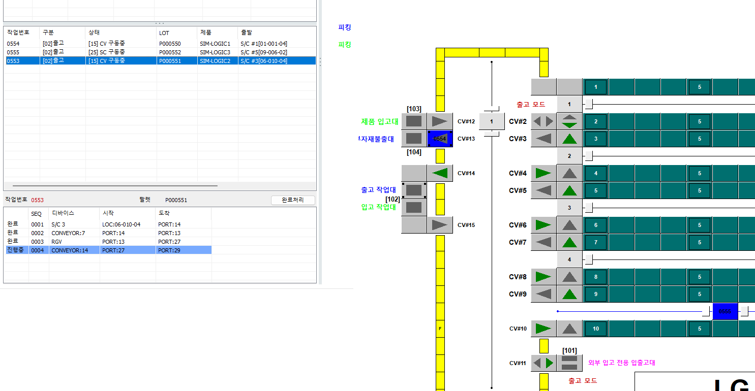
작업대 C/V (출고대) 구간 - 멈춤 상태 예

3. 확인하는 자리
무엇 | 어디
작업 상태 | 판넬 목록의 상태 열 (코드 : 25 SC 구동중 / 29 SC 완료 / 16 통로 C/V / 15 CV 구동중 / 35 RGV 구동중 / 39 RGV 완료 / 19 CV 완료 / 09 완료)
설비에 물린 지시 | 크레인·RGV 칸의 색과 번호, 또는 설비 상태창
트랙의 화물·번호 | 지도의 칸 (감지 = 회색 테두리, 번호 = 칸 안의 숫자). DB 는 CV_DATA.SENSOR0_DATA_RD / LUGG_NO_RD
누가 넘겼는지 | 로그 화면(또는 wcs_client_log)의 "완료처리(스텝 …)" 줄
IO_TASK 가 받아 준 흔적 | IO_TASK 로그 "트래킹은 없었지만 … 착지로 봅니다", "작업번호 기록 요청"

4. 주의
- 한 번에 하나의 스위치만 켠다. ① 을 켠 채 두면 1호기 출고가 매번 멈춘다 - 시험이 끝나면 [고장 해제·수동 인수] 또는 체크 해제.
- 시뮬을 다시 띄우면 입고대 화물이 사라지고 저장된 옛 화물이 통로에 남을 수 있다. 통로에 번호 없는 화물이 남으면 sim_cmd.txt 에 REMOVE <트랙> 으로 치운다.
- HOST_SIM 로직은 자기가 낸 작업의 완료를 기다리므로, 작업을 DB 에서 지웠으면 HOST_SIM [종료] → [시작].
- [완료처리]는 DB(작업 상태·설비 지시·트랙 번호 기록 요청)만 바꾼다. 설비 자체의 에러·방향·핸드셰이크는 현장 조작반(시뮬은 해제 단추)으로 푼다.

